

1 - Le papier, la belle histoire
Le papier est né en Chine vers la fin du IIIème siècle avant l'ère chrétienne, sous le règne de l'empereur Chiuangdi (dynastie des Qin). Au VIIIème siècle, les arabes apprennent l'art chinois de fabrication du papier, et le transmettent peu à peu à l'occident. Au XVème siècle, l'invention de la typographie par Gutenberg accroît la consommation de papier. Mais c'est au XIXème siècle que l'industrie du papier prend réellement son essor. Au siècle suivant, elle devient l'industrie lourde que nous connaissons aujourd'hui.

L'empereur Chiuangdi
Le papier a toujours accompagné l'activité et le développement de l'homme, assurant par là même l'essor des peuples qui en maîtrisaient la fabrication. Le présent document raconte la naissance et le développement de ce vecteur de la culture et de la technologie.

1.1- Les débuts du papier
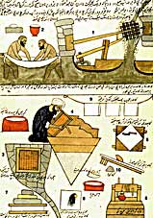
Qui connaît Tsaï Loun, ministre chinois de l'Agriculture ? Pas grand monde, sans doute. Pourtant, c'est lui qui, après la naissance en Chine vers la fin du IIIe siècle avant l'ère chrétienne, codifie l'art de fabriquer le papier, en 105 après J.-C., en préconisant d'utiliser des fibres issues de bambou, des écorces de mûrier et surtout du lin et du chanvre. Le père du papier moderne en somme, et le rédacteur de la première certification "ISO 9000" pour la papeterie !
Document arabe sur la
fabrication du papier
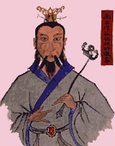
Tsaï Loun, un précurseur
en matière de qualité
Cet art de fabriquer le papier restera chinois et japonais jusqu'au VIIIème siècle avant de passer chez les Arabes, à la suite de la bataille de Samarkand en 751. Ces derniers comprennent rapidement tout le profit qu'ils peuvent tirer du papier pour propager l'Islam.
Après l'introduction peu fructueuse du coton comme matière première fibreuse pour améliorer la blancheur, ils en font leur vecteur de communication numéro un. À ce titre, le papier peut être considéré comme le premier grand média de masse.
Dès lors, à mesure que les Arabes progressent vers l'Occident, le papier y fait son apparition : on le retrouve à Bagdad en 793, au Caire en 900, à Xàtiva (San Felipe, Espagne) en 1056, en Sicile en 1102, à Fabriano (Italie) en 1276 et en France au début du XIVème siècle. En 1184, Fès au Maroc comptait plus de 400 moulins à papier.

1.2- Le rôle de l'invention de la typographie

Vers 1440, nouvelle révolution : l'invention de la typographie (basée sur le principe de caractères mobiles) par Gutenberg dope l'utilisation et donc la fabrication du papier, qui deviendra complètement artisanale avec la généralisation des piles à maillets actionnées par l'énergie hydraulique.
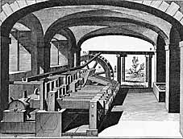
Atelier de piles à maillet

Les adeptes de la nouvelle église réformée choisissent à leur tour le papier pour assurer leur propagande.
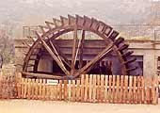
Roue hydraulique (Vallis Clausa)
À l'époque, les artisans papetiers, majoritairement protestants, propulsent la France au premier rang parmi les nations papetières. Malheureusement, la révocation de l'Édit de Nantes en 1685 sonne à jamais le glas de la supériorité française dans ce secteur.

1.3- L'apport capital des hollandais
L’invention par les Hollandais du cylindre qui porte leur nom, reste un événement marquant pour la trituration des chiffes et des chiffons et pour l’histoire du papier. Cette nouvelle technique apporte des avantages considérables par rapport à celle des piles à maillets. On peut citer :
- les faibles pertes en matières sèches ;
- les gains en énergie et en personnel à production égale ;
- une qualité bien supérieure des papiers obtenus.
L’utilisation de tels cylindres en Hollande est mentionnée en 1673 mais il faut attendre le début du XVIIIème siècle pour voir leur apparition dans le reste de l’Europe : 1710 en Allemagne de l’ouest, 1711 en Prusse, 1726 en Suisse et vers 1750 en Angleterre.
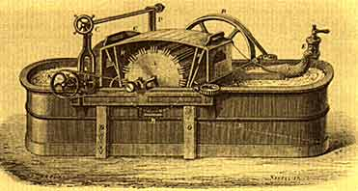
Cylindre hollandais
Leur implantation en France est beaucoup plus laborieuse. Elle se situe vers 1730-1740. Les initiatives de l’époque sont cependant, pratiquement toutes vouées à l’échec, à cause du manque de compétence des maîtres charpentiers utilisés pour la construction et la mise en service de ces cylindres. La plupart des papetiers qui tentent alors l’expérience reviennent très vite à leurs traditionnelles piles à maillet. D’autres tentatives plus ou moins fructueuses ont également lieu entre 1750 et 1770 dont celle de 1761 au moulin de Puymoyen en Angoumois, et celle de 1766 à Lana dans les Vosges. Pierre de Montgolfier d’Annonay fait également une tentative après 1750, qui elle aussi n’est pas très concluante. La maîtrise de l’utilisation des piles hollandaises en France est surtout due à l’intervention de Jean-Guillaume Ecrevisse, papetier hollandais et collaborateur de l’Inspecteur des Manufactures Nicolas Desmarest. Ecrevisse équipe de nombreux moulins entre 1760 et 1780, dont ceux de Montgolfier et Johannot à Annonay à partir de 1780 et ceux d’Essonnes de 1781 à 1785.

1.4- L'invention de la machine à papier
C'est incontestablement le XIXème siècle qui permet au papier d'acquérir toutes ses lettres de noblesse et à son procédé de fabrication d'opérer sa grande mutation, en passant de l'artisanat à l'industrie lourde. Pour y parvenir, deux verrous résistent :
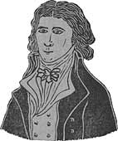
Nicolas Robert
- la formation industrielle de feuilles ou de bobines de papier ;
- l'approvisionnement en matières premières fibreuses.

Le premier verrou saute au moment de la Révolution française, grâce à Nicolas Robert qui invente la machine à fabriquer le papier "à grande étendue". Les principes de la fabrication industrielle à grande échelle sont posés.
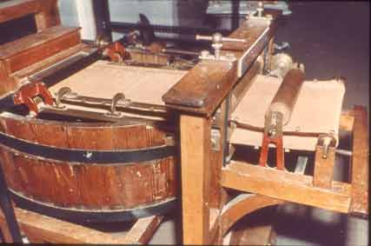
Machine à papier de Nicolas Robert

1.5- La fabrication du papier à partir du bois
Le second verrou résiste jusqu'au milieu du XIXème siècle. Face aux difficultés d'approvisionnement en chiffons de plus en plus grandes, notamment à cause de la flambée des prix, les papetiers recherchent de nouvelles matières premières. On pense alors tout naturellement au bois.
Une idée qui n'a rien de nouveau : les Chinois avaient déjà fabriqué du papier à partir de fibres d'écorces et de bambous. Plusieurs tentatives d'utilisation du bois avaient même eu lieu au XVIIIème siècle et au début du XIXème, mais l'histoire ne les retiendra pas et attribuera l'invention de la première pâte de bois à un tisserand natif de Saxe : Friedrich Gottlob Keller, qui fabrique de la pâte mécanique au moyen d'une meule et dépose un brevet en 1844.
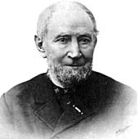
F.G. Keller invente la pâte
mécanique de bois
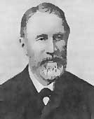
H. Voelter perfectionne
la pâte mécanique de bois
Keller cède en 1846 son invention à un autre Allemand de Saxe, Heinrich Voelter. Ce dernier perfectionne le système, puis s’associe avec J.M. Voith fondateur de la puissante firme allemande pour la construction de matériel papetier.
Aristide Berges reste l'un des grands promoteurs de cette pâte mécanique de meule. Il dépose trois brevets sur des améliorations du procédé et sur l'emploi de la pâte mécanique dans la fabrication des papiers. Il est également connu pour être le premier à domestiquer et à utiliser l'énergie "stockée dans les montagnes", qu'il nomme la Houille Blanche, pour faire tourner ses défibreurs à meule à Lancey, dans la vallée du Grésivaudan, près de Grenoble.
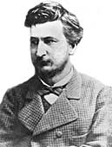
Aristide Berges
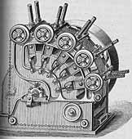
Défibreur Voelter
En 1885, la pâte mécanique devient la matière première essentielle pour produire du papier journal, acceptée par la plupart des éditeurs de journaux aux États-Unis et au Canada.
Dans la deuxième moitié du XIXème siècle, des procédés chimiques sont mis au point pour obtenir des fibres à partir du bois -- les pâtes chimiques. Ils permettent d'augmenter considérablement la solidité des papiers et par la même leur vitesse de production. Des développements sont rendus possibles par les travaux des chimistes de l'époque, dont le Français Anselme Payen, qui montrent que toutes les cellules végétales contiennent une substance blanche et fibreuse, chimiquement identique au coton des chiffons : la cellulose, nommée ainsi car constituant l'essentiel des cellules. Les procédés chimiques consistent donc à extraire du bois les fibres cellulosiques à partir desquelles on fabrique du papier. Les fibres de coton ont vécu.
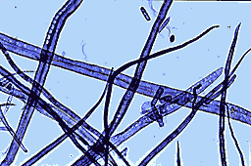
Fibres de pin sylvestre
1.6- Le passage du stade artisanal à l'industrie lourde
L’industrie papetière, tirée par une consommation de papier sans cesse croissante, devient ainsi une industrie lourde. En 1908, la plus grosse machine à papier au monde, d'une largeur de 4,30 mètres, se trouve à Sittingbourne en Angleterre, et peut produire du papier journal à 165 m/mn.
La vitesse de production de 200 m/mn supposée être une limite difficilement franchissable à l’époque est malgré tout atteinte vers 1910. Vous pouvez observer la photographie d'une machine de cette période en ouvrant une page annexe (25 secondes avec un modem 56K).
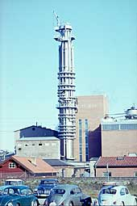
La tour Kamyr d'une usine
de pâte à papier
En 1935 la plus grosse machine à papier au monde se trouve également en Angleterre, elle mesure 8,15 mètres de laize et fabrique du papier journal à plus de 425 m/mn ! La vitesse de fabrication de 1000 m/mn est franchie vers 1958 et en 2000, la vitesse record de 1800 m/mn est atteinte pour la fabrication du papier journal.
Pour alimenter ces monstres d’acier, deux grands procédés en continu sont mis au point entre les deux guerres pour préparer de la pâte à partir de copeaux de bois. Le but est d’utiliser au maximum les déchets de scierie et le bois non utilisé comme bois d’œuvre. Un procédé d’obtention de pâte mécanique de raffineur -- ou défibreur à disques sous pression -- est développé par le suédois Arno Asplund dès 1931, pour être utilisé industriellement à partir des années 1956-1960. Ce procédé est à l’origine de la pâte TMP (Thermomechanical Pulping) et CTMP (Chemi Thermomechanical Pulping). Un autre grand procédé de préparation de pâte chimique en continu est mis au point par Johan Richter de la société suédoise Kamyr AB, dés 1938 au stade laboratoire à Karlsborg. Une première application industrielle démarre en 1947 à Fengersfors en Suède.

1.7- Les évolutions récentes
Les évolutions durant la deuxième moitié du XXème siècle portent essentiellement sur :
- l’utilisation massive des bois de feuillus ;
- le recyclage des vieux papiers ;
- l’utilisation de « techniques propres » pour le blanchiment des pâtes à papier minimisant l'impact sur l’environnement.

